План вознаграждений и квалификационного роста Компании АРГО


Карьерный рост в Компании АРГО:
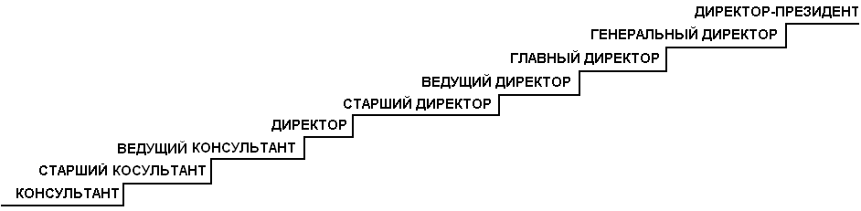
Основные понятия:
• Консультант (начальный ранг) - это зарегистрированный партнёр, заключивший договор с Компанией АРГО и получивший личный регистрационный номер (ID), занесенный в компьютерную сеть Компании.
• Ранг - положение партнёра, его карьерный рост в Компании.
• Очки (p.v.) - условная величина, позволяющая рассчитывать размер прибыли по схеме плана. Очковая система позволяет оптимально рассчитать: производственные затраты, накладные расходы и суммы для выплат партнёрам.
• Личный объем (ЛО) - объем продукции (в очках), приобретенной на личный компьютерный номер.
• Групповой объем (ГО) – личный объём партнёра и сумма объемов всех его партнёров до квалификации Директора.
• Организационный объем (ОО) - сумма личных объемов всех партнёров организации (включая отделившиеся группы).
• Кумулятивный групповой объем (КГО) - сумма ГО партнёра за все время его деятельности.
• Поколение - уровень расположения партнёра в структуре организации. Партнёры, привлеченные партнёром лично, являются его первым поколением, привлеченные партнёрами его первого поколения - вторым поколением, и т.д.
• Коэффициент – значение позволяющее перевести очки в рублевый эквивалент. На данный момент 1 очко (заработанное Вами) = 10 рублям.

Групповой доход (первая фаза плана)
Консультант имеет следующие возможности:
• приобретать продукцию Компании по оптовой цене для личного пользования,
• передавать свой номер друзьям родственникам (дисконтная система),
• продвигать продукцию по розничной цене (разница между оптом и розницей составляет 30%);
• Заключать с заинтересованными людьми Соглашения о партнёрстве;
• Развивать свой бизнес, расти по карьере, увеличивать свои доходы;
Старший Консультант.
По достижении КГО 300 очков - Консультанту присваивается ранг Старшего Консультанта, это дает ему возможность получать:
► 10% (в очках) от ЛО и
► 10% (в очках) от ГО всех Консультантов.
Важные правила:
- Равный с равного ничего не получает.
- Условие получения дохода предусматривает - минимальный ЛО (личный объём) партнёра в течении месяца должен составить 50 очков (850-900 руб.).
Примеры достижения ранга Старший Консультант:
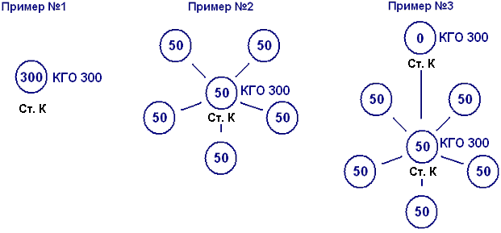
Комментарии:
Пример №1. Набрав 300 очков в одиночку, можно достичь ранга Старший Консультант.
Пример №2. Создав группу партнёров, которая вместе с Вами насчитывает 6 человек, и в среднем потребив продукции на 50 очков, Вы тоже становитесь Старшим Консультантом. Группе намного проще и легче потребить продукцию на 300 очков, чем одному.
Пример №3. Можно стать Старшим Консультантом, найдя одного активного человека, который создаст сеть партнёров как во втором примере. Но, нужно не забывать правило: равный с равного ничего не получает (10%-10%= 0).
Ведущий консультант.
По достижении КГО 2000 очков или 1000 ГО в текущем месяце - Старшему Консультанту присваивается ранг Ведущего Консультаната, это даёт ему возможность получать:
► 15% (в очках) от ЛО;
► 15% (в очках) от ГО Консультантов;
► 5% (в очках) от ГО Старших Консультантов
Директор.
По достижении КГО 4000 очков или 2000 ГО в текущем месяце (при этом в последний месяц ГО должен составлять не менее 500 очков) - Старшему Консультанту присваивается ранг Директора, это даёт ему возможность получать:
► 20% (в очках) от ЛО;
► 20% (в очках) от ГО Консультантов;
► 10% (в очках) от ГО Старших Консультантов
► 5 % (в очках) от ГО Ведущих Консультантов
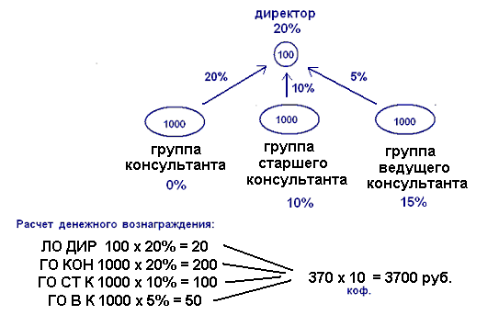
Пример:

Также директору данной группы, Компания начислит бизнес-премию, сумма которой примерно составит: 5000-7000 руб. Итого доход директора составит: 8700 – 10700 руб.

Товарооборот в очках | Товарооборот в рублях | Доход директора | Процент от товарооборота
3100 | 55 000 | 8700 – 10700 | 16 – 20 %

Бизнес-премия
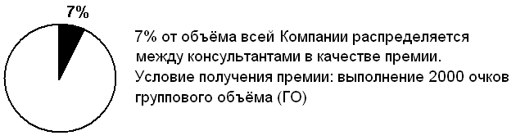

Бизнес премия зависит от группового объёма, например:
Размер премии зависит от товарооборота Компании и количества групп, выполнивших объём 2000 очков и более.
При ГО 2000 очков – премия может составить 3500 – 4500 руб.
При ГО 3000 очков – премия может составить 5000 – 7000 руб. и т. д. Чем больше групповой объем, тем больше премия.

Директорский доход (вторая фаза).
При достижении одним из партнёров ранга Директор его ГО перестает входить в ГО вышестоящего директора. Новый директор отделяется от группы своего вышестоящего директора, образуя собственную директорскую группу. Тем не менее, при соблюдении квалификационных условий (500 очков ГО и 50 ЛО), вышестоящий директор получает доход – 5% (авторский гонорар) от объема отделившейся директорской группы.
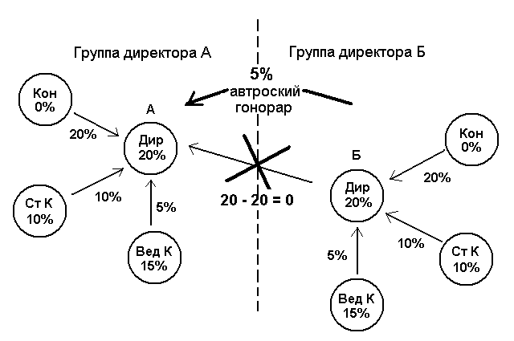
Вопрос. В каком из примеров Директор получит 5%?
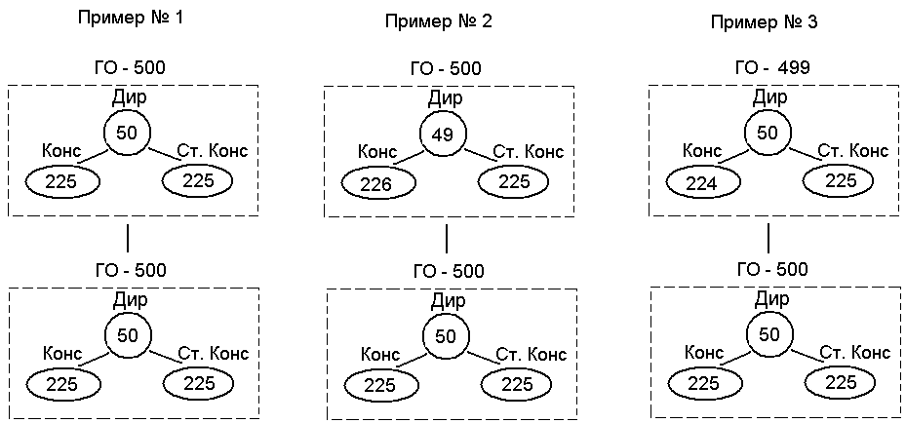 Ответ. 5% дохода вышестоящий Директор получит только в примере №1, где условия группового объёма (ГО) – 500 очков и личного объёма (ЛО) – 50 очков соблюдены. В примере № 2 вышестоящий Директор не добрал 1 очка до 50 очков ЛО, а в примере № 3 вышестоящий Директор не добрал 1 очка до 500 очков ГО.

Директор имеет возможность получать авторское вознаграждение до 5 поколений директорских групп включительно. В зависимости от количества квалифицированных Директоров в первом поколении присваиваются следующие ранги:
► Старший Директор (Ст. Д) 1 квалифицированный Директор в 1-ом поколении – 5% с первого поколения директоров.
► Ведущий Директор (Вд. Д) - 2 квалифицированных Директора в 1-ом поколении – 5% с двух поколений;
► Главный Директор (Гл. Д) - 3 квалифицированных Директора в 1-ом поколении – 5% с трёх поколений директоров;
► Генеральный Директор (Ген. Д) - 4 квалифицированных Директора в 1-ом покол. – 5 % с четырёх поколений директоров;
► Директор-президент (Д-П) - 5 квалифицированных Директоров в 1-ом поколении – 5% с пяти поколений директоров.
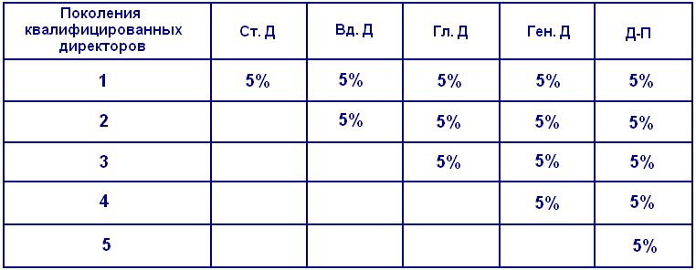

Важная особенность компенсационного плана АРГО - компрессия, или сжатие поколений, подъем квалифицированных директоров вверх, если один из директоров над ними не квалифицирован.
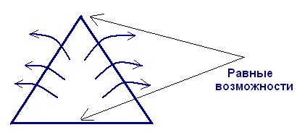
Большинство успешных компаний используют план отделения директоров (Ступенчатое Отделение). Известный специалист в области Сетевого Маркетинга Ренди Гейдж говорит: «План Ступенчатого Отделения является наилучшим планом, как для компании, так и для консультанта. Будучи правильно сконструированным, этот план содержит все необходимые элементы, чтобы способствовать росту и платить людям пропорционально работе, которую они фактически сделали. За всю 50-летнюю историю Сетевого Маркетинга свыше 99% компаний, которые продолжали свою деятельность больше чем 5 лет и достигли, по крайней мере, 400 миллионов долларов оборота, имели компенсационные планы Ступенчатого Отделения. Я не сомневаюсь, что это лучший компенсационный план для всех заинтересованных».
Система отделения директоров хороша тем, что она ставит в равные условия всех людей работающих в АРГО, не зависимо от времени прихода в компанию и уровня глубины нахождения в структуре сети. Директора начинают отделяться друг от друга, фактически пирамида начинает разваливаться. Это ставит в равные возможности всех, независимо от того находитесь вы наверху или внизу и неважно когда вы пришли в компанию.
Пример расчета:
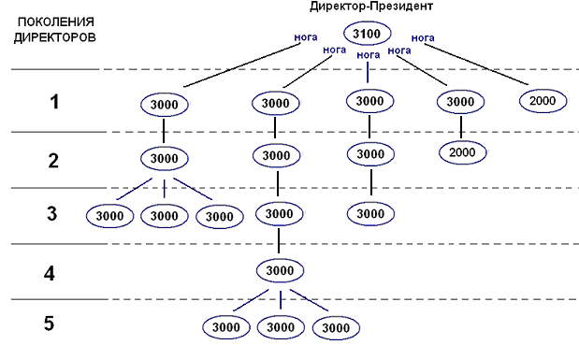

Общий объем директоров отделившихся групп - 52000 очков.
Расчет директорского процента: 52000 х 5% = 2600 х 10 коф. = 26000 рублей
Автоматическое страхование квалификации директоров. Если директор "не добирает" ГО до 500 очков, то, начиная с ранга "Ведущий Директор", включается программа автоматической квалификации, и его квалифицируют, чтобы он имел возможность получить вознаграждение с директорских групп. Автоматическое страхование квалификации действует в зависимости от ранга, в соответствии с таблицей.
Ранг | ГО, p.v.
Вед Д | 450
Гл Д | 400
Ген Д | 300
Д-П | 200
Пример. Если Гл Д набрал 390 очков ГО, то он не квалифицируется, но если он набрал 410 очков, программа его квалифицирует, а за 90 очков производится удержание.
Для Д-П, организационный объем которых составляет 200 000 очков, автоматическое страхование квалификации включается с ГО 100 очков; при организационных объемах выше 400 000 очков для включения квалификации достаточно 50 очков личного объема.

Дополнительный процент вознаграждения (сквозной бонус).
Важным стимулирующим моментом плана АРГО является дополнительный процент, который начисляется индивидуально на весь объем каждой организации директоров Вашего первого поколения по таблице:
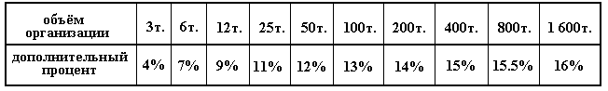
Организационный объем (ОО) - сумма личных объемов всех консультантов организации за месяц (включая отделившиеся группы).
Пример вычислений:
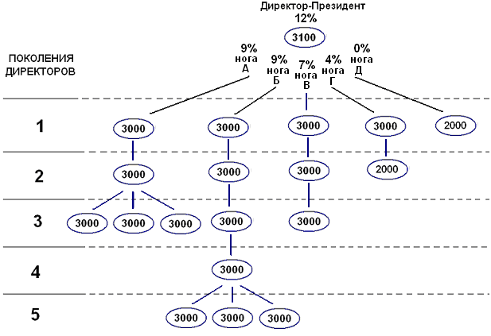
Сначала по таблице определяется процент для общего организационного объема Директора-Президента, затем для организационных объемов его директоров первого поколения (ног): А, Б, В, Г, Д.
Общий организационный объем Директора-Президента = 55100 (смотрим таблицу 12%). Организационный объем «ноги» А = 15000 (по таблице 9%).
Организационный объем «ноги» Б = 21000 (по таблице 9%).
Организационный объем «ноги» В = 9000 (по таблице 7%).
Организационный объем «ноги» Г = 5000 (по таблице 4%).
Организационный объем «ноги» Д = 2000 (по таблице 0%).
Доп. процент или сквозной бонус с каждой «ноги» вычисляется следующим образом:
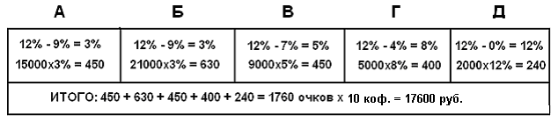
Другими словами вычисляется разница в процентных соотношениях.
Лидерская премия
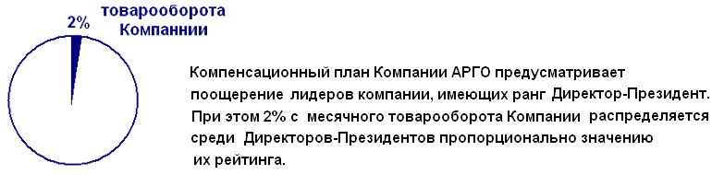
В нашем примере при организационном объёме 55100 очков рейтинг Директора-Президента составит 30 пунктов. Примерная премия составит 3500 – 4000 руб.

Подведем итог:
Товарооборот в очках | Товарооборот в рублях | бонус
55 100 | 950 000 | ГО: 3700  Бизнес премия: 5000-7000  Директорский: 26000  Дополнительный: 17600  Лидерский: 3500-4000  ИТОГО: 55800-58800

Поощрительные программы:
1. Поощрительная программа «Создай команду». Консультанты Компании АРГО получают возможности осуществить бесплатную турпоездку за границу с Компанией.
Условия программы
1). Для новичков:
Если консультант в течение года с момента подписания Соглашения создает свою структуру и достигает ранга Директор-Президент, то он стартует в программе «Создай команду». При условии квалификации в качестве ДП в течение всех шести следующих месяцев данный консультант получает бесплатную путевку на поездку с Компанией за границу. Возможно получение компенсации (вместо поездки получить 50 % от ее стоимости).
Например, если консультант заключил Соглашение с Компанией в мае 2010 г. и достиг ранга ДП в апреле 2011 г., то он стартует в данной программе. И если такой консультант квалифицируется как ДП все шесть следующих месяцев, то он, по итогам октября, получит путевку в турпоездку с Компанией.
2). Для консультантов-лидеров:
Если под консультантом в первом его поколении в течение года будет три консультанта (подписавшихся, начиная с апреля 2009 г., и заработавших данную поездку), то этот консультант тоже получает бесплатную путевку в турпоездку с Компанией.

2. На праздничных конференциях Компании АРГО один раз в году поочередно, в Москве или Новосибирске, проводится розыгрыш призов по двум номинациям: выполнение личного и группового объемов. Работа Консультантов оценивается в баллах, при этом один призовой балл начисляется за каждые 600 очков ЛО в месяц или за 3 000 очков ГО в месяц. Все Консультанты, получившие хотя бы 1 балл, принимают участие в розыгрыше призов. Шансы каждого участника пропорциональны количеству заработанных баллов.

3. Мотивационная программа Бонус-Тур Консультанту, выполнившему в течение 3 месяцев подряд ГО не менее 18000 очков суммарно, предоставляется турпутевка для поездки на отдых, организуемый Компанией.
Примечание 1. ГО, выполненный консультантом в течение 3 месяцев, может быть распределен неравномерно, например, помесячно: 3000, 10000, 5000 очков.
Примечание 2. Консультант может набрать необходимое количество очков за 2 месяца (например, 8000 и 10000) или за 1 месяц (18000 и более).
Примечание 3. В течение всех месяцев, идущих в зачет для получения турпутевки, консультант должен иметь не менее 50 очков ЛО и 500 очков ГО (т.е. если выполнено, например, 10000, 500, 7500 очков – путевка предоставляется, но при 8000, 300, 9800 очков – путевка предоставлена не будет).
Примечание 4. В месяцы, следующие за месяцем получения турпутевки, для консультанта вновь начинает работать программа Бонус-Тур. Если, например, в каждый из 3 последующих месяцев он выполнит не менее 18000 очков ГО, то получит три путевки.
Примечание 5. Получивший турпутевку консультант по своему усмотрению имеет право однократно перенести отдых на следующую организуемую Компанией поездку (на основании заявления, поданного не позже, чем за один месяц до поездки).
Примечание 6. В случае отказа от поездки консультанту выплачивается денежная компенсация в размере 50 % от стоимости турпутевки.
Преимущества работы в компанииАРГО
Легкое начало работы:
• чтобы начать работу, не требуется «стартового» капитала;
• нет обязательств по приобретению фиксированного набора продуктов для начала работы.
Мягкие условия работы:
• личный объем для всех консультантов – 50 очков, что предоставляет возможность успешной работы без осуществления личных продаж;
• групповой объем для директоров – 500 очков;
• накопительная система;
• компрессия – сжатие уровней;
• программы автоматической квалификации;
• отсутствие необходимости постоянно поддерживать квалификационные ранги и выкупать большие квалификационные объемы;
• в Интернете 12-го и 15-го числа каждого месяца размещается предварительная информация по всем расписанным очкам Компании, и с 15-го до 17-го числа есть возможность подкорректировать расписанные очки.
В компенсационном плане заложены возможности для получения вознаграждения:
• до 20 % за личный и групповой объем;
• 7% объема всей Компании – бизнес-премия;
• по 5 % за объем пяти поколений квалифицированных Директоров;
• до 16 % – дополнительный процент вознаграждения со всех уровней директоров;
• 2% объема всей Компании – лидерский бонус;
• поощрительные программы;
Стабильная положительная динамика роста основных показателей Компании подтверждает правильность выбора руководством маркетинговой стратегии. Консультант Компании АРГО имеет все, что необходимо для успеха: превосходную продукцию, огромную информационную поддержку, а также прекрасный компенсационный план.

